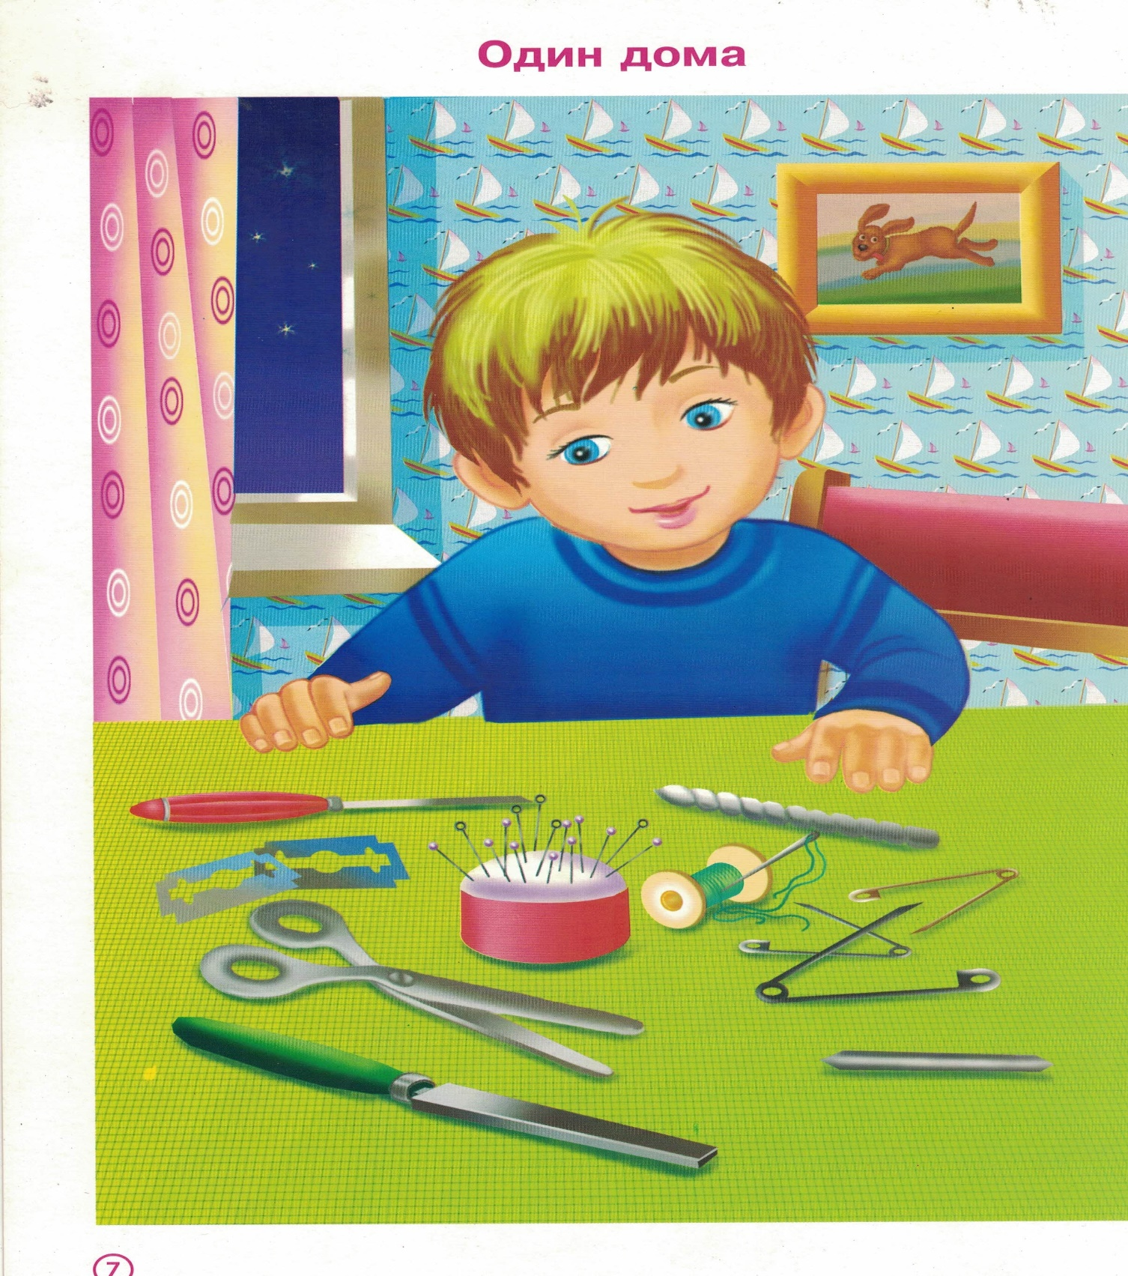
Один дома
Посмотрите на картинку и обсудите ее.
Что делает Саша? Что произойдет, если мальчик начнет играть с этими предметами? Как оказалось, что опасные предметы оказались на столе? Саша остался один дома и нашел их в разных местах или родители оставили, опаздывая на работу? Как бы ты поступил, увидев эти предметы?
Вопрос – ответ
Обсудите с ребенком следующие, что может быть опасным дома?
Спички, мамина косметика, электрический ток, высота балкона, стиральные порошки, неотремонтированная сантехника, газовая плита, неожиданный звонок в дверь.
Взрослый вместе с ребенком вспоминает список опасных предметов и подводит итог. Все эти предметы необходимы в доме, но они могут стать опасными для детей. Поэтому без взрослых «общаться» с ними нельзя.
Игра «Хорошо-плохо»
Взрослый проговаривает вслух пользу вред опасных для детей предметов, дети дополняют:
- иголкой шьют – иголкой можно уколоться;
- ножницами режут – ножницами можно повредить руки;
- спички обеспечивают огонь – спички могут стать причиной пожара;
- скрепкой соединяют -скрепкой можно уколоться;
- стеклянная посуда красивая, гигиеничная – ее можно разбить и пораниться;
- мамина косметика хорошо пахнет – там много химии можно отравиться «заработать2 аллергию.

Решение проблемных ситуаций
Приведены примеры ситуаций с которыми ребенок может столкнуться находясь дома один, обсудите их:
- Медсестра из поликлиники принесла бабушке лекарство.
- Женщина предлагает замечательного котенка .
- Мамины сотрудники по работе, пришли забрать важные документы.
- Слесарь пришел ремонтировать кран.

Все вместе обсуждают, как ответить, не обидев незнакомцев, может быть они хорошие люди и говорят правду, но лучше в данном случае не рисковать – попросить прийти позже, записать через дверь имя, отчество, его телефон (при возможности), извиниться и т.д.

- Двое мальчиков взяли коробку спичек и начали строить кораблики, домики.
(Из чего можно строить, а из чего -нет)?
- Мальчику захотелось подогреть котлетки. Он подходит к газовой плите и пытается ее включить. (Что нужно сделать?)

Саша уже хорошо знает правила безопасности дома. Он никогда не открывает двери незнакомым людям, не берет в руки опасные предметы. А ты?

